МІНІСТЕРСТВО ОСВІТИ І НАУКИ УКРАЇНИ
НАЦІОНАЛЬНИЙ ТЕХНІЧНИЙ УНІВЕРСИТЕТ УКРАЇНИ
«Київський політехнічний інститут»

ФАКУЛЬТЕТ ПРИКЛАДНОЇ МАТЕМАТИКИ
Кафедра СКС

Лабораторний блок №2
(лабораторні робти №3,4,5)
з дисципліни
Основи системного аналізу

на тему:
«Мережі Петрі»

Виконав студент Перевірив:
Групи КВ-64 ___________

Подольський Сергій Валентинович
залікова книжка № КВ6415 _____________(бали)

VІ семестр
Київ-2009
- Мета роботи.

Ознайомлення з основними положеннями методу мереж Петрі для дослідження паралельних систем. Отримання навичок складання мереж Петрі, таблиць входів та виходів. Побудова інтерактивного середовища моделювання.
Отримання навичок дослідження процесів, заданих мережею Петрі, побудова дерева досяжності мережи Петрі.
Побудова ланцюгів Маркова.

- Постановка задачі.

Створити інтерактивне середовище моделювання мереж Петрі, а також забезпечити генерування матриць мережі.
Доповнити розроблений інтерфейс опцією завдання початкової розмітки мережи Петрі М₀ та опцією демонстрації зміни наступних станів мережи відповідно до наявних збуджених переходів.
Знайти розгортку мережи (визначити множину розміток системи).
Побудувати ланцюг Маркова відповідно до побудованої мережі.

- Теоретичні відомості.

Загальні положення

Розмітка М мережі Петрі – це функція, яка ставить у відповідність маркерам вузлів цілі додатні числа. Суть розмітки полягає в приписуванні кожному вузлу певної кількості маркерів. Наприклад, якщо позначити через PN саму мережу Петрі, через P – множину вузлів у мережі, через n(PN) – кількість вузлів, то кожному поточному стану цієї мережи k можна поставити у відповідність вектор М_{k} = [1, 2, 3....n(PN)]. Таким чином, розмітку М можно зобразити за допомогою вектора з n(PN) елементів, в якому i-й елемент визначає кількість маркерів у і-тому вузлі. У загальному випадку кількість маркерів у вузлі може бути більшою за одиницю.
Стан мережі Петрі визначається її розміткою. Запуск переходу змінює стан МП через зміну розмітки мережи. Зміна у стані, що викликана запуском переходу, визначається функцією зміни S, яку ми назвемо функцією наступного стану. Коли ця функція застосовується до розмітки М_{i} (стану) та переходу t_{j}, вона створює нову розмітку (стан), що виходить після запуску переходу t_{j} в розмітці М. Оскільки t_{j} може бути запущеним тільки в тому випадку, коли він є збудженим, у випадку, якщо перехід не є збудженим, відповідна функція не є визначеною. Якщо перехід t_{j} є збудженим, тоді S(M_{i}, t_{j})=M_{k}, де М_{к} – це розмітка, отримана в результаті вилучення фішок з вхідних вершин переходу t_{j} (кількість вилучених фішок дорівнює кількості вхідних дуг переходу) та їх розташування у вихідних вершинах цього переходу (кількість розташованих фішок дорівнює кількості вихідних дуг переходу).
Функція S є визначеною тоді і тільки тоді, коли для всіх вершин кількість фішок дорівнює, або більше, ніж кількість вхідних дуг.

Нехай задана МП з початковою розміткою М₀. Ця мережа може бути виконана через послідовні запуски переходів. При виконанні МП отримують дві послідовності: послідовність розміток та послідовність переходів, що будуть запущені. Таким чином, маючи послідовність розміток, легко отримати послідовність переходів. При цьому, обидві ці послідовності являють собою опис виконання МП.
Вид вищезгаданих послідовностей залежить від досяжності станів мережи.
Розмітка М_{i} називається досяжною у мережі PN, якщо при деякій послідовності спрацювання мережі, починаючи з початкової розмітки М₀, мережа переходить у стан, відповідний розмітці М_{i}.
Розмітка М_{i} називається проміжною розміткою мережи, якщо існує така розмітка М_{i-1} з якої безпосередньо досяжна (тобто у результаті одного спрацьовування мережи) розмітка М_{i}, та розмітка M_{i+1}, що є безпосередньо досяжною з розмітки М_{i.}
Розмітка М_{i} називається тупіковою (або граничною), якщо жодна інша розмітка не є досяжною з неї, тобто після досягнення стану мережи, відповідного розмітці М_{i}, стан мережи більше не змінюється.
Розмітка М_{i} називається дублюючою, якщо при послідовності спрацьовувань мережа опиняється в стані, відповідному розмітці М_{i} більше, ніж один раз (тобто в виконанні мережи існує циклічність).
Множина розміток, досяжних у порядку виконання мережи, називається розгорткою мережи.
Графічним представленням розгортки мережи є граф або дерево досяжності мережі Петрі, вершини якого відповідають станам (розміткам) мережи, а дуги (ребра) – зв’язкам між ними. Напрямки дуг (ребер) відповідають порядку змін станів мережи.

Характеристики переходів мережі Петрі

Перехід може збуджуватися тільки тоді, коли виконані правила збудження. Перехід спрацьовує тоді, коли виконуються всі чотири умови:
- вхідні вузли переходу містять достатню кількість маркерів з необхідними атрибутами, які відповідають виразам вхідних дуг;
- можуть бути виконаними логічні умови, сформульовані для атрибутів маркерів вузлів;
- пропускна ємність вихідних вузлів цього переходу така, що вони здатні включити таку кількість маркерів, яка може бути задана числами пропускної зданності вихідних дуг, тобто числами, які визначають кількість маркерів, що потраплять у вихідні вузли.

Для того, щоб моделювати динамічні системи, потрібно мати можливість пов’язати моменти спрацювання переходів з модельним часом. Відрізняють переходи різних типів: детерміновані (миттєві, ймовірнісні, із фіксованим часом спрацювання та інш.) та недетерміновані (керуються функцією RAM).
Час спрацювання переходу може бути фіксованим або розрахованим. Він залежить від масштабу часу, прийнятому у моделі, та такту часу, який визначає розробник моделі. Модельний час просувається з деяким фіксованим значенням такту часу, наприклад кожну секунду. Тактом називають проміжок модельного часу, за який змінюється стан системи.

Ланцюги Маркова

Нехай М – розгортка певної мережи Петрі (множина розміток {M₀, M₁, M₂…. M_{n}}, що відповідають її станам). В будь-який момент часу система може знаходитися в одному стані M_{i} і змінює свій стан на деякий стан M_{j} у відповідні моменти модельного часу (t_{1,} t₂, t_{3...}). Ланцюгом Маркова для мережи Петрі називається її дерево досяжності, в якого дугам поставлені у відповідність вагові коефіцієнти, що дорівнюють p_{ij}, тобто ймовірності безпосередньо потрапити із відповідних вихідних станів мережи M_{i} у відповідні вхідні стани M_{j}. Ланцюги Маркова також можуть бути представлені за допомогою матриці, рядкам якої відповідають вихідні стани мережи, а стовпчикам – її вхідні стани. Елементами такої матриці також є відповідні ймовірності p_{ij}. Для рядків такої матриці має місце рівність:

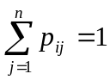

Для мережи Петрі p_{ij}=k_{j}/k, де k – загальна кількість тактів, коли мережа знаходилася у стані M_{i} (без 0 такту), та k_{j} – кількість разів, коли мережа із стану M_{i} потрапила у стан M_{j} під час спрацювання переходів.

- Текст програми.

Програма реалізована в середовищі розробки Microsoft Visual Studio 2008 на платформі .NET 3.5 мовою програмування C#.

using System;
using System.Collections.Generic;
using System.ComponentModel;
using System.Data;
using System.Drawing;
using System.Linq;
using System.Text;
using System.Windows.Forms;
using System.Drawing.Drawing2D;
using System.Runtime.Serialization.Formatters.Binary;
using System.IO;

namespace Petri
{
public partial class FormMain : Form
{
/// <summary>
/// Grid width
/// </summary>
public const int grid = 16, twoGrid = 2 * grid, halfGrid = grid / 2;

/// <summary>
/// Arrow drawer
/// </summary>
ArrowRenderer arrow = new ArrowRenderer(8, 0.30f, true);

/// <summary>
/// All elements including places and transitions available in the current net
/// </summary>
public static List<Element> elements = new List<Element>();

/// <summary>
/// Temporary arc to draw while user is dragging new dash arc
/// </summary>
List<PointF> tempArc = new List<PointF>();

/// <summary>
/// Temporary element user clicked to connect with other element via temporary arc
/// </summary>
Element tempElement = null;

/// <summary>
/// Temporary element user clicked to drag
/// </summary>
Element draggingElement = null;

/// <summary>
/// Current mouse position on area
/// </summary>
Point mouse;

/// <summary>
/// Selected place to view context menu
/// </summary>
Place placeSelected;

/// <summary>
/// From constructor
/// </summary>
public FormMain()
{
InitializeComponent();
}

/// <summary>
/// Drawing all the elements, arcs and grid on the area surface
/// </summary>
/// <param name="sender"></param>
/// <param name="e"></param>
private void area_Paint(object sender, PaintEventArgs e)
{
Graphics g = e.Graphics;
g.SmoothingMode = SmoothingMode.HighQuality;

// Draw grid
if (малюватиСіткуToolStripMenuItem.Checked)
g.FillRectangle(new System.Drawing.Drawing2D.HatchBrush(HatchStyle.DottedGrid, Color.LightBlue, Color.Transparent), area.ClientRectangle);

// Draw temporary arcs
if (tempElement != null)
{
Pen pen = new Pen(tempElement is Place ? Color.Red : Color.Blue, 2);
pen.DashStyle = DashStyle.Dash;
PointF[] points = new PointF[tempArc.Count + 2];
points[0] = tempElement.location;
tempArc.CopyTo(points, 1);
points[points.Length - 1] = mouse;
arrow.DrawArrows(g, pen, Brushes.White, points);
}

// Draw arks
StringFormat format = new StringFormat();
format.Alignment = StringAlignment.Center;
foreach (Element element in elements)
foreach (KeyValuePair<List<PointF>, Element> relation in element.next)
{
PointF[] points = new PointF[relation.Key.Count + 2];
points[0] = element.location;
relation.Key.CopyTo(points, 1);
points[points.Length - 1] = relation.Value.location;
arrow.DrawArrows(g, new Pen(element is Place ? Brushes.Red : Brushes.Blue, 1), element is Place ? Brushes.Pink : Brushes.Cyan, points);
}

// Draw elements
foreach (Element element in elements)
{
if (element is Place)
{
g.FillEllipse(Brushes.Yellow, element.location.X - grid, element.location.Y - grid, twoGrid, twoGrid);
g.DrawEllipse(new Pen(Brushes.Black, 2), element.location.X - grid, element.location.Y - grid, twoGrid, twoGrid);
g.DrawString(((Place)element).markers.ToString(), new Font("Arial", halfGrid), Brushes.Black, element.location.X, element.location.Y - halfGrid, format);
}
else
{
g.FillRectangle((element as Transition).active ? Brushes.Red : Brushes.Yellow, element.location.X - halfGrid, element.location.Y - grid, grid, twoGrid);
g.DrawRectangle(new Pen(Brushes.Black, 2), element.location.X - halfGrid, element.location.Y - grid, grid, twoGrid);
}
g.DrawString(element.name, new Font("Arial", halfGrid), Brushes.Black, element.location.X, element.location.Y + grid, format);
}
}

/// <summary>
/// User is changing drawing mode...
/// </summary>
/// <param name="sender"></param>
/// <param name="e"></param>
private void toolStripButton_Click(object sender, EventArgs e)
{
foreach (ToolStripButton button in toolStrip.Items)
button.Checked = button == sender;
}

/// <summary>
/// Clear all temporary dash arcs and free temporary element user clicked to connect
/// </summary>
void clearTemp()
{
tempElement = null;
tempArc = new List<PointF>();
GC.Collect();
area.Invalidate();
}

/// <summary>
/// Clear current net totally
/// </summary>
/// <param name="sender"></param>
/// <param name="e"></param>
private void новаМережаToolStripMenuItem_Click(object sender, EventArgs e)
{
elements.Clear();
}

/// <summary>
/// Load net from file
/// </summary>
/// <param name="sender"></param>
/// <param name="e"></param>
private void завантажитиToolStripMenuItem_Click(object sender, EventArgs e)
{
if (openFileDialog.ShowDialog() == DialogResult.OK)
try
{
saveFileDialog.FileName = openFileDialog.FileName;
BinaryFormatter formatter = new BinaryFormatter();
using (Stream stream = File.OpenRead(openFileDialog.FileName))
elements = (List<Element>)formatter.Deserialize(stream);
}
catch (Exception exception)
{
MessageBox.Show(exception.Message, "Помилка", MessageBoxButtons.OK, MessageBoxIcon.Error);
}
area.Invalidate();
}

/// <summary>
/// Save current net to file
/// </summary>
/// <param name="sender"></param>
/// <param name="e"></param>
private void зберегтиToolStripMenuItem_Click(object sender, EventArgs e)
{
if (saveFileDialog.FileName == "")
зберегтиЯкToolStripMenuItem_Click(null, null);
else
try
{
BinaryFormatter formatter = new BinaryFormatter();
using (Stream stream = new FileStream(saveFileDialog.FileName, FileMode.Create, FileAccess.Write, FileShare.None))
formatter.Serialize(stream, elements);
}
catch (Exception exception)
{
MessageBox.Show(exception.Message, "Помилка", MessageBoxButtons.OK, MessageBoxIcon.Error);
}
}

/// <summary>
/// "Save as" current net to file
/// </summary>
/// <param name="sender"></param>
/// <param name="e"></param>
private void зберегтиЯкToolStripMenuItem_Click(object sender, EventArgs e)
{
if (saveFileDialog.ShowDialog() == DialogResult.OK)
зберегтиToolStripMenuItem_Click(null, null);
}

/// <summary>
/// Do specific action according to selected mode on MouseDown event
/// </summary>
/// <param name="sender"></param>
/// <param name="e"></param>
private void area_MouseDown(object sender, MouseEventArgs e)
{
Point point = new Point((int)Math.Round((double)e.X / grid) * grid, (int)Math.Round((double)e.Y / grid) * grid);
draggingElement = Element.GetByPoint(point, elements);

if (e.Button == MouseButtons.Left)
{
if (toolStripButtonPlace.Checked && draggingElement == null)
elements.Add(new Place(point, elements));
else if (toolStripButtonTransition.Checked && draggingElement == null)
elements.Add(new Transition(point, elements));
else if (toolStripButtonArc.Checked)
if (tempElement == null) tempElement = draggingElement;
else if (draggingElement != null)
if (draggingElement.GetType() == tempElement.GetType())
MessageBox.Show("Позиція може з'єднуватись лише з переходом, а перехід з позицією!", "Попередження", MessageBoxButtons.OK, MessageBoxIcon.Asterisk);
else
{
tempElement.next.Add(tempArc, draggingElement);
draggingElement.previous.Add(tempElement);
clearTemp();
}
else tempArc.Add(point);
area.Invalidate();
}
else if (e.Button == MouseButtons.Right && draggingElement is Place)
{
contextMenuStrip.Show(area, point);
placeSelected = (Place)draggingElement;
}
}

/// <summary>
/// Drag elemnt on mouse move event or just invalidate area if user is drawing new arc
/// </summary>
/// <param name="sender"></param>
/// <param name="e"></param>
private void area_MouseMove(object sender, MouseEventArgs e)
{
mouse = new Point((int)Math.Round((double)e.X / grid) * grid, (int)Math.Round((double)e.Y / grid) * grid);
if (toolStripButtonPointer.Checked && draggingElement != null)
{
draggingElement.location = mouse;
area.Invalidate();
}
else if (tempElement != null) area.Invalidate();
}

/// <summary>
/// Free dragging element on user MouseUp event
/// </summary>
/// <param name="sender"></param>
/// <param name="e"></param>
private void area_MouseUp(object sender, MouseEventArgs e)
{
draggingElement = null;
}

/// <summary>
/// Disable arc temporary connections on user outside area clicks
/// </summary>
/// <param name="sender"></param>
/// <param name="e"></param>
private void OutsideArea_MouseDown(object sender, MouseEventArgs e)
{
clearTemp();
}

/// <summary>
/// Exit program
/// </summary>
/// <param name="sender"></param>
/// <param name="e"></param>
private void вихідToolStripMenuItem_Click(object sender, EventArgs e)
{
Close();
}

/// <summary>
/// Show matrixes
/// </summary>
/// <param name="sender"></param>
/// <param name="e"></param>
private void матрицыСетиToolStripMenuItem_Click(object sender, EventArgs e)
{
new FormMatrix().ShowDialog();
}

/// <summary>
/// Show place properies
/// </summary>
/// <param name="sender"></param>
/// <param name="e"></param>
private void властивостіToolStripMenuItem_Click(object sender, EventArgs e)
{
new FormProperties(placeSelected).ShowDialog();
area.Invalidate();
}

/// <summary>
/// Invalidate area on draw grid click event
/// </summary>
/// <param name="sender"></param>
/// <param name="e"></param>
private void малюватиСіткуToolStripMenuItem_Click(object sender, EventArgs e)
{
area.Invalidate();
}

/// <summary>
/// Show net at work
/// </summary>
/// <param name="sender"></param>
/// <param name="e"></param>
private void роботаМережіToolStripMenuItem_Click(object sender, EventArgs e)
{
try
{
new FormWork().ShowDialog(this);
}
catch
{
MessageBox.Show("Необхідно спочатку створити реальну мережу!", "", MessageBoxButtons.OK, MessageBoxIcon.Asterisk);
}
}

/// <summary>
/// Show AboutBox
/// </summary>
/// <param name="sender"></param>
/// <param name="e"></param>
private void проПрограмуToolStripMenuItem_Click(object sender, EventArgs e)
{
new AboutBoxPetri().ShowDialog(this);
}

/// <summary>
/// Show tree
/// </summary>
/// <param name="sender"></param>
/// <param name="e"></param>
private void марковськийГрафToolStripMenuItem1_Click(object sender, EventArgs e)
{
try
{
new FormTree().ShowDialog(this);
}
catch
{
MessageBox.Show("Необхідно спочатку створити реальну мережу!", "", MessageBoxButtons.OK, MessageBoxIcon.Asterisk);
}
}

private void марковськийГрафToolStripMenuItem2_Click(object sender, EventArgs e)
{
new FormMarkov().ShowDialog(area);
}
}
}

- Результати.

1) Режим редагування
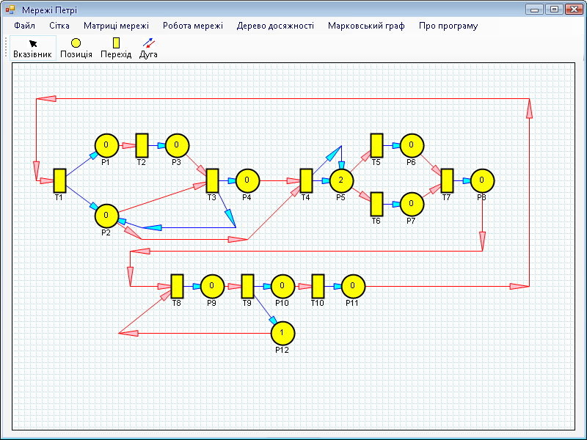

2) матриці мережі
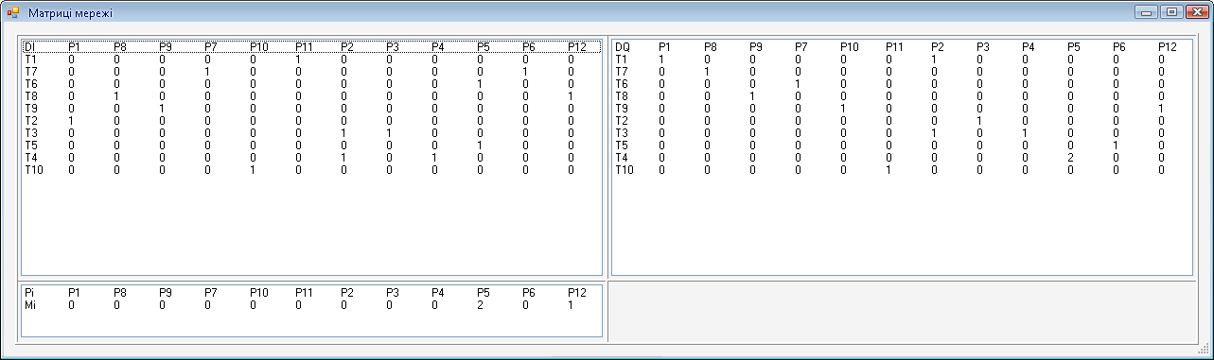

3) Потактова робота мережі
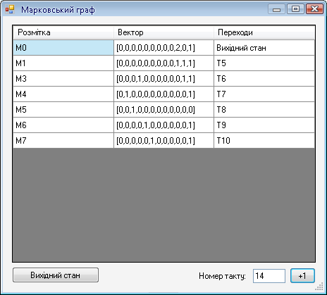

4) Дерево досяжності мережі
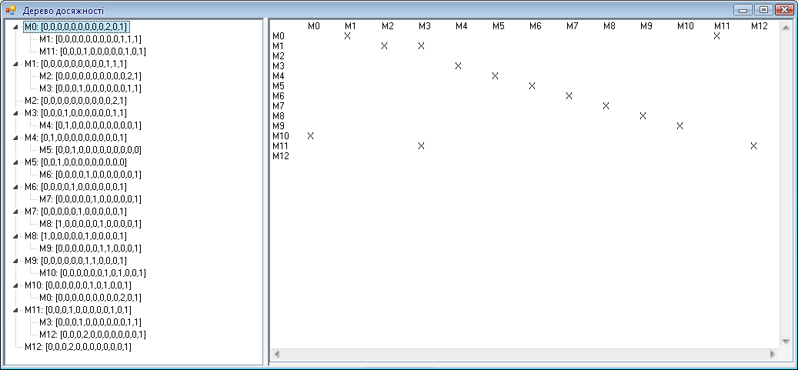

5) Марковський граф
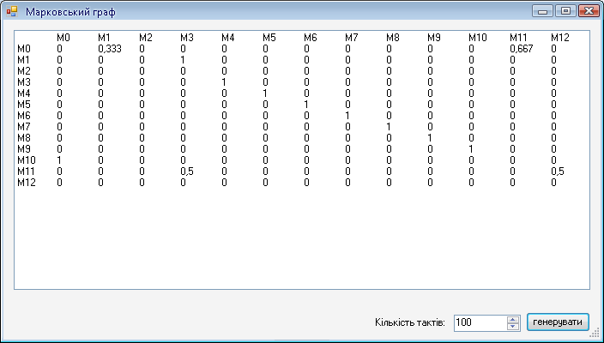

Використана література

- Петерсон Дж. «Теорія мереж Петрі та моделювання систем»
- Антонов А.В. «Системний аналіз»
- Новосельцев В.І. «Теоретичні основи системного аналізу»
- Перегудов Ф.І. «Введення в системний аналіз»
- MSDN 2008
- Карлі Ватсон – С#.NET

